**SICS**

**SISTEMA DE INFORMACIÓN PARA CONTROL Y SEGUIMIENTO**

**CENTRO DE SERVICIOS FINANCIEROS**

**COORDINACIÓN ACADÉMICA DE LAS TECNOLOGÍAS DE LA INFORMACIÓN**

**ANÁLISIS Y DESARROLLO DE SISTEMAS DE INFORMACIÓN**

Equipo de Desarrollo:

**Ivan David Duque Perdomo**

**Elvis Geovanny Barrera**

**Cesar Alberto Sanchez Tiszay**

Presentado a:

**Pedro Ochoa**

Documento Plan de Proyecto

Bogotá, Colombia

2016

Versión 3.1. Marzo de 2015

**TABLA DE CONTENIDO**

1. FICHAS TÉCNICAS DEL PROYECTO 3

2. PLANTEAMIENTO DEL PROBLEMA 4

3. OBJETIVOS 4

3.1 Objetivo General – Propósito 4

3.2 Objetivos Específicos 4

4. JUSTIFICACIÓN 4

5. ESTUDIO DE FACTIBILIDAD 4

5.1 Factibilidad Técnica 4

5.2 Factibilidad Económica y Financiera (Fase 2) 4

5.3 Factibilidad Legal y Ética 4

6. ANTECEDENTES 5

7. MARCO DE REFERENCIA 5

8. DIAGRAMA DE PROCESOS 5

9. CRONOGRAMA DE ACTIVIDADES 5

10. PRESUPUESTO DEL PROYECTO (Fase 2) 6

11. RESULTADOS, ALCANCES E IMPACTOS ESPERADOS 7

12. CONCLUSIONES Y RECOMENDACIONES 7

13. RESUMEN HOJAS DE VIDA 7

14. BIBLIOGRAFIA 7

# FICHAS TÉCNICAS DEL PROYECTO

|  |  |  |  |  |  |  |
| --- | --- | --- | --- | --- | --- | --- |
| **Informaciòn del Proyecto** | | | | | | |
| **Título del proyecto** | | SICS | | | | |
| **Entidad beneficiaria** | | Quala S.A | | | | |
| **Entidad ejecutora** | | Alejandra Andrade – Joselin Dussan – Cesar Sanchez | | | | |
| **Otras instituciones participantes** | | NO APLICA | | | | |
| **Duración del proyecto (Meses)** | | 18 MESES | | | | |
| **Costo Total del proyecto** | | APLICA PARA FASE II | | | | |
|  | |  | | |  | |
| **Lugar de ejecución del proyecto** | **Ciudad** | | Bogotá DC | **Departamento** | | Cundinamarca |
| **Palabras Clave / Keywords** | | | | | | |
| Proceso de Producción, Producto Terminado, Planta de Producción, Materia Prima, Materia Sobrante. | | | | | | |
| **Abstract (Máx 10 Líneas)** | | | | | | |
| The purpose of our project was to develop an information system that would allow control and monitoring of the QUIPITOS production line, In the visit to Quala company, we saw the production section, where we found some problems in the control area due to obsolete information management through Excel. Because of the above, we have developed an information system that allows for real-time reporting, leading to making accurate and timely decisions. For us, it is important to continue monitoring the production process, because in the future we will be able to make improvements in our information system.  El propósito de nuestro proyecto fue desarrollar un sistema de información que permitiera el control y seguimiento de la línea de producción de Quipitos, de la empresa Quala S.A  En la visita realizada visualizamos la planta de producción, en la que encontramos algunos problemas en el área de control dado al manejo obsoleto de la información mediante un Excel.  Debido a lo mencionado anteriormente hemos desarrollado un sistema de información que permite obtener informes en tiempo real, llevando a una toma de decisiones certera y oportuna.  Para nosotros es importante continuar en el seguimiento de los procesos de producción, ya que en un futuro le podremos incorporar mejoras a nuestro sistema de información. | | | | | | |
| **Planteamiento del Problema** | | | | | | |
| Quipitos es un producto pertenece a la empresa multinacional Quala S.A, dedicada a la producción y comercialización de productos pertenecientes a las categorías de: bebidas, culinarias, cuidado personal, congelados y consumo en el hogar.  Con frecuencia, en la línea de producción se evidencian fallas en cuanto al manejo de la materia prima y materiales sobrantes, generando retrasos y pérdidas significativas para la compañía, ya que actualmente la información es administrada mediante un archivo de Excel, el cual permite la toma de decisiones certera y oportuna, generando pérdidas y retrasos para la compañía. | | | | | | |
| **Objetivo General** | | | | | | |
| To Develop an information system that allows control and monitoring of the QUIPITOS production section, (which are produced by Quala SA company) all this, in order to reduce time and wastes in the process.  Desarrollar un sistema de información que permita el control y seguimiento de la línea de producción de Quipitos de la compañía Quala S.A para reducir tiempo y perdidas en el proceso. | | | | | | |
|  | | | | | | |
| **Objetivos Específicos** | | | | | | |
| * + - * Realizar el registro de novedades de la producción durante su proceso.       * Realizar el control y seguimiento del consumo de los materiales que se usan en la producción de la línea de Quipitos.       * Generar y visualizar los reportes estadísticos del stock de los materiales y novedades del proceso.       * Permitir el registro de recepción de P.T (Producto Terminado)       * Permitir el registro de los procesos de calidad del P.T (Producto Terminado)       * Visualizar indicadores de novedades y productividad en tiempo real, mostrando el comportamiento del proceso de producción. | | | | | | |
| **Justificación** | | | | | | |
| Debido a que se han evidenciado falencias en el manejo que se le da a la materia prima por la falta de una documentación adecuada, lo que se pretende con el sistema de información es llevar de forma optima el control de la misma, para que de esta forma el usuario logre un mejor grado de comprensión y una mejor toma de decisiones en cuanto a medidas preventivas y correctivas en la producción. De igual manera se ha contemplado el echo de que el cliente de acuerdo a las decisiones que tome, logre un mayor aprovechamiento de los materiales sobrantes para su máxima gestión en el proceso de producción, y así minimizar el grado de pérdidas que se vienen presentado con ello. Con esto también se busca evitar los retrasos que se vienen presentando en la producción, ya que el sistema de información manejara de forma oportuna la gestión en la producción gracias a sus indicadores en tiempo real, teniendo como beneficio evitar la pérdida de la materia prima y productos sobrantes. | | | | | | |

# PLANTEAMIENTO DEL PROBLEMA

Quipitos es un producto pertenece a la empresa multinacional Quala S.A, dedicada a la producción y comercialización de productos pertenecientes a las categorías de: bebidas, culinarias, cuidado personal, congelados y consumo en el hogar.

Con frecuencia, en la línea de producción se evidencian fallas en cuanto al manejo de la materia prima y materiales sobrantes, generando retrasos y pérdidas significativas para la compañía, ya que actualmente la información es administrada mediante un archivo de Excel, el cual permite la toma de decisiones certera y oportuna, generando pérdidas y retrasos para la compañía.

# OBJETIVOS

## Objetivo General – Propósito

Desarrollar un sistema de información que permita el control y seguimiento de la línea de producción de Quipitos de la compañía Quala S.A para reducir tiempo y perdidas en el proceso.

## Objetivos Específicos

* Realizar el registro de novedades de la producción durante su proceso.
* Realizar el control y seguimiento del consumo de los materiales que se usan en la producción de la línea de Quipitos.
* Generar y visualizar los reportes estadísticos del stock de los materiales y novedades del proceso.
* Permitir el registro de recepción de P.T (Producto Terminado)
* Permitir el registro de los procesos de calidad del P.T (Producto Terminado)
* Visualizar indicadores de novedades y productividad en tiempo real, mostrando el comportamiento del proceso de producción.

# JUSTIFICACIÓN

Debido a que se han evidenciado falencias en el manejo que se le da a la materia prima por la falta de una documentación adecuada, lo que se pretende con el sistema de información es llevar de forma optima el control de la misma, para que de esta forma el usuario logre un mejor grado de comprensión y una mejor toma de decisiones en cuanto a medidas preventivas y correctivas en la producción. De igual manera se ha contemplado el echo de que el cliente de acuerdo a las decisiones que tome, logre un mayor aprovechamiento de los materiales sobrantes para su máxima gestión en el proceso de producción, y así minimizar el grado de pérdidas que se vienen presentado con ello. Con esto también se busca evitar los retrasos que se vienen presentando en la producción, ya que el sistema de información manejara de forma oportuna la gestión en la producción gracias a sus indicadores en tiempo real, teniendo como beneficio evitar la pérdida de la materia prima y productos sobrantes.

# ESTUDIO DE FACTIBILIDAD

El estudio de factibilidad se hace necesario cuando el desarrollo del sistema de informacion no tiene una justificación económica establecida, existe un alto riesgo tecnológico, operativo, jurídico o no se cuenta con una alternativa clara de implementación.

## Factibilidad Técnica

El proyecto está constituido por una arquitectura cliente – servidor sin contar con algún otro hardware para el alcance de las funcionalidades propuestas.

Se necesita un recurso tecnológico básico como es un computador con buenas especificaciones técnicas para que pueda ejecutar el S.I sin inconvenientes y este pueda funcionar eficazmente en su totalidad.

Se necesita la capacitación de las diferentes personas involucradas para el uso correcto del S.I.

## Factibilidad Económica y Financiera (Fase 2)

## Factibilidad Legal y Ética

Al ser Quala S.A una multinacional colombiana dedicada a la producción y comercialización de productos de consumo masivo, el contexto jurídico e internacional del presente trabajo está enmarcado por el siguiente reglamento:

* Código de comercio.
* Decreto 3075 – Alimentos.
* Decreto 219 – Productos Cosméticos.

# ANTECEDENTES

En la actualidad la compañía presenta con frecuencia en la linea de produccion, donde se evidencian fallas en cuanto al manejo de la materia prima y los materiales sobrantes, ya que actualmente la informacion es administrada en un archivo de Excel, Porque no permite la toma de decisiones certera y oportuna. Teniendo como consecuencia la generancion de retrazos y perdidas significativas para la compañía.

Adicionamente sabemos que en mercado existen muchos sistemas de informacion para la produccion, pero el beneficio adicional en este sistema a ejecutar es de la obtencion de informacion y proyecciones del proceso en tiempo real.

**6.1. ANER Sistemas Informáticos1**

Es una empresa que ofrece una solución integral a las necesidades de la empresa, con cobertura presencial en MADRID, CATALUÑA y PAIS VASCO. ANER es uno de los principales referentes a nivel nacional en desarrollo y comercialización de software.

***Wincaptor*** es un software desarrollado por Aner para utilizarlo en plantas de producción. El usuario o empleado puede seleccionar su foto desde la galería de imágenes y seleccionar la orden de fabricación, máquina y operación. Registra inactividades, tiempo de preparación, tiempo de fabricación y cantidades buenas y rechazadas.

Toda esta información se traspasa a el programa de lanzamiento de órdenes de fabricación sin tener que pasar manualmente los partes de trabajo diario.

Para definir la estructura de los documentos se ha empleado [Lenguaje Extensible de Marcado de Hipertexto (XHTML)](http://es.wikipedia.org/wiki/XHTML) , y para disponer los elementos y presentarlos de manera gráfica se han utilizado [Hojas de Estilos en Cascada (CSS)](http://es.wikipedia.org/wiki/CSS) . Todas las páginas se han validado como XHTML 1.1 Transitional y CSS 2.0.

**6.2. *GPM PV+2***

Es una herramienta creada en el 2002 que permite monitorear y gestionar en tiempo real los problemas, ayudando al rendimiento de la compañía, principalmente creada para pequeñas y medianas empresas. Establece configuraciones de alarmas personalizadas que notifican una producción baja, daños en las máquinas, errores y problema de comunicación en los dispositivos de control.

GPM PV+ tiene varias funciones que permite adaptarse a un gran número de necesidades de cualquier compañía, permitiendo la configuración de los datos correspondientes para luego ser enlazado con otras herramientas que disponga la empresa (ERP, GMAO y CRM).

1WinCaptor. [en línea] Wincaptor, 2010 [consultado 04 de Septiembre de 2014]. Disponible en internet: <http://www.wincaptor.com/>

2GPM PV+, Green Power Monitor. [en línea] España, 2008 [consultado 04 de Septiembre de 2014]. Disponible en internet: <http://www> greenpowermonitor.com/gpm-pv/

10 http://www.acera.cl/wp-content/uploads/2015/10/Bloque-3.6-Green-Power-Monitor.pdf

**6.3. *TASK.NET 103***

La compañía SoftMachine maneja un gran número de productos que permite realizar labores de gestión horaria, planificación de ordenes de producción, monitorización en planta, entre otros. Principalmente maneja un módulo de gestión de tareas (Task.Net) que permite obtener los diferentes tiempos y tipos de trabajos realizados por el personal de planta de manera rápida y confiable. Su objetivo principal es llevar un control de lo producido por el personal de planta. Con la integración de todos los módulos se podrán tener utilidades que complementaran el rendimiento óptimo de la empresa.

**6.4. *SISTRADE MIS|ERP4***

SisTrade Software Consuting S.A. maneja un gran número de soluciones que van casi de la mano con lo requerido por la compañía, brindando cualidades óptimas para el mejoramiento y calidad de controles que monitoreen la productividad en planta.

Uno de los principales módulos relacionados con el proyecto son:

* SCADA & Control de Planta

Permite el registro de información por medio de consolas o pc industrial; está orientado al manejo de monitores táctiles que permiten el fácil registro del personal que se encuentra en planta. Se encarga de establecer las ordenes de producción, reportar actividades productivas, asignación/desasignación del personal, inicio y terminación de eventos.

En la actualidad existe un gran número de herramientas que proporciona casi todas las necesidades que busca la compañía, no obstante aquellas que pudieran ser consideradas, tienen un alto costo, y la organización no está en capacidad de realizar esta inversión a corto o mediano plazo.

**6.5. *MRP5***

El MRP, es un sistema de planificación de la producción y de gestión de stocks (o inventarios) que responde a las preguntas: ¿qué? ¿cuánto? y ¿cuándo?, se debe fabricar y/o aprovisionar material.

### Gestión de stock

El estado del inventario recoge las cantidades de cada referencia de la planta que están disponibles o en curso de fabricación.Y en este último caso la fecha de recepción de las mismas.

Para calcular las necesidades de materiales se necesita evaluar las cantidades y fechas en que han de estar disponibles los componentes que intervienen, según especifican las listas de materiales.

El sistema de información referido al estado del stock debe conocer en todo momento las existencias reales y el estado de los pedidos en curso para vigilar el cumplimiento de los plazos de aprovisionamiento. En definitiva, debe de existir un perfecto conocimiento de la situación en que se encuentran los stocks, tanto de los materiales adquiridos a los proveedores externos como de los componentes en la preparación de conjuntos de nivel superior.

3Task.Net [en línea] Barcelona: Softmachine [consultado 23 de Septiembre de 2014]. Disponible en internet: <http://softmachine.es/>

4SisTrade Software Consulting. [en línea] SisTrade [consultado 23 de Octubre de 2014]. Disponible en internet: <http://www.sistrade.com/es/Soluciones/soluciones-sistrade.htm>

5MRP <http://www.factory.com.co/software-erp/software-mrp-ii/software-de-programacion-produccion/>

# MARCO DE REFERENCIA

En la actualidad, coexisten en el mundo los más diversos sistemas de información: desde el simple registro manual de la correspondencia que entra y sale, hasta los más sofisticados sistemas informáticos que manejan no sólo la documentación administrativa propiamente tal, venga ella en papel o en formato electrónico, sino que además controlan los flujos de trabajo del proceso de tramitación de los expedientes, capturan información desde bases de datos de producción, contabilidad y otros, enlazan con el contenido de archivos, bibliotecas, centros de documentación y permiten realizar búsquedas sofisticadas y recuperar información de cualquier lugar.

Para esto se cuenta con los siguientes elementos, los cuales son imperativos para tener un correcto flujo en el sistema de información de las empresas:

* Bases de Datos
* Escáneres y dispositivos de Digitalización
* Servidores
* Gestores documentales
* Redes
* Usuarios
* Administradores
* **Programa Corporativo Quala:** Sistema que permite formalizar la manera de operar en la compañía. Esta herramienta permite consolidar las filosofías, metodologías, creencias y procesos que se desean implementar de manera parcial o total en la compañía. Esta herramienta genera hábitos, formas de pensar y operar frente al tema objeto, el programa.

Un programa involucra a un gran número de personas y se desarrolla para que perdure a lo largo del tiempo.

* **Políticas:** Contienen directrices generales dadas por la Gerencia y/o dirección del área bajo las cuales se desarrollan los procedimientos, son de obligatorio cumplimiento.

# DIAGRAMA DE PROCESOS

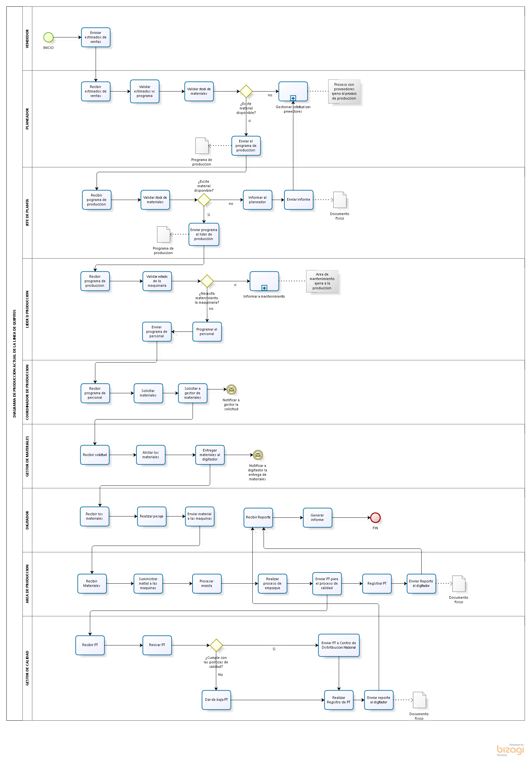

**CASOS DE USOS**

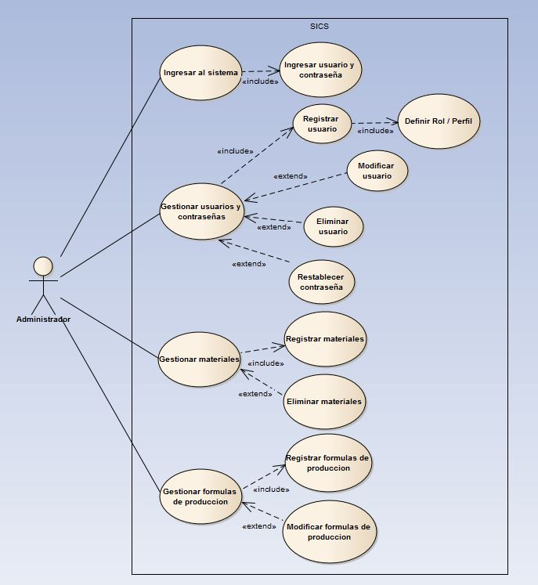

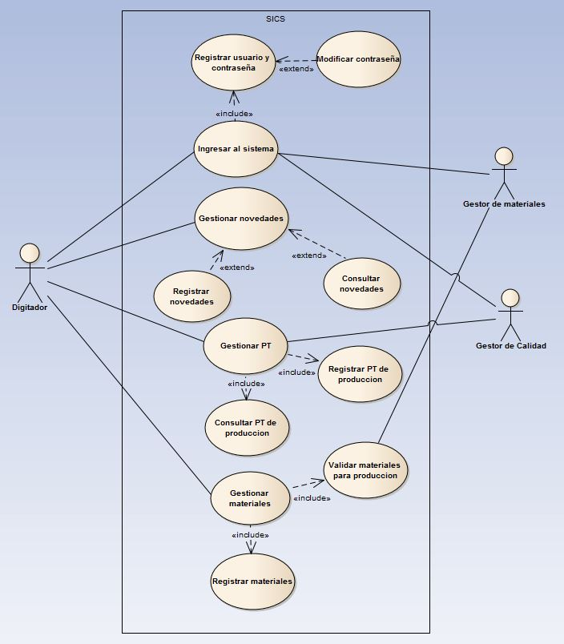

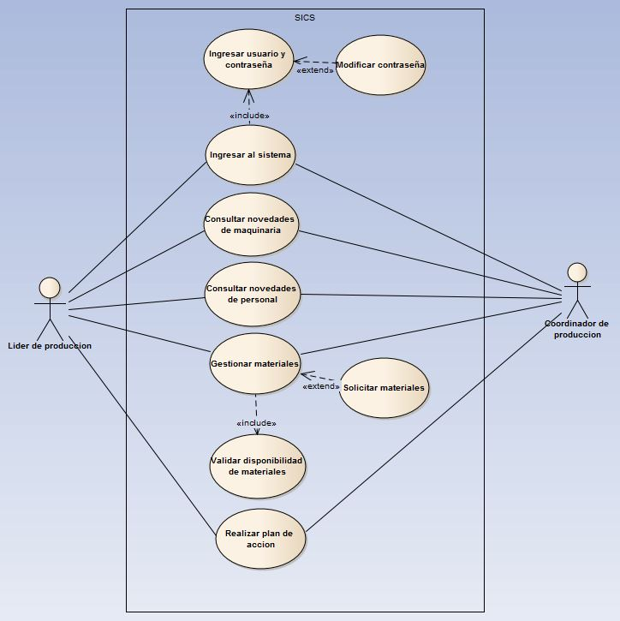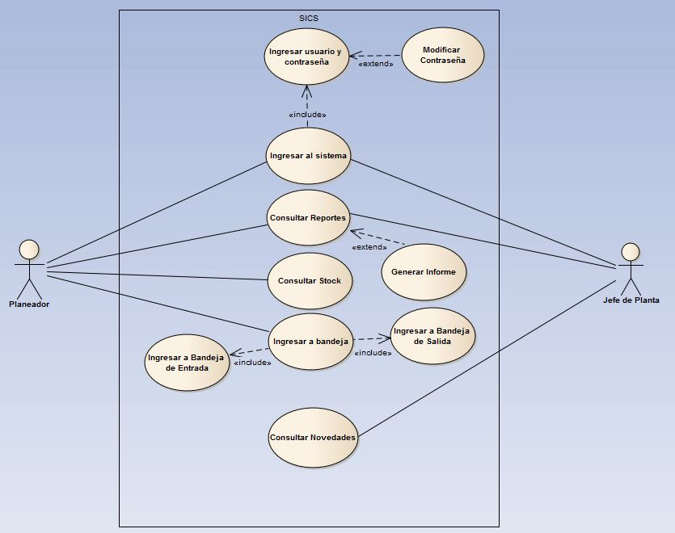

# CRONOGRAMA DE ACTIVIDADES

|  |  |  |  |  |  |  |  |  |  |  |  |  |  |
| --- | --- | --- | --- | --- | --- | --- | --- | --- | --- | --- | --- | --- | --- |
| **CRONOGRAMA DE ACTIVIDADES** | | | | | | | | | | | | | |
|
| **FASES** | **TEMAS** | **ABRIL** | | | | **MAYO** | | | | **JUNIO** | | | |
| **SEMANA** | | | | **SEMANA** | | | | **SEMANA** | | | |
|  |  | **1** | **2** | **3** | **4** | **1** | **2** | **3** | **4** | **1** | **2** | **3** | **4** |
| **Fase 1  Identificación de las necesidades del cliente** | Planteamiento del Problema o necesidad que se pretende solucionar. |  |  | X |  |  |  |  |  |  |  |  |  |
| Justificación |  |  |  | X |  |  |  |  |  |  |  |  |
| Objetivo General |  |  |  |  | X |  |  |  |  |  |  |  |
| Objetivos Específicos |  |  |  |  | X |  |  |  |  |  |  |  |
| Estudio de Factibilidad |  |  |  |  |  | X |  |  |  |  |  |  |
| Antecedentes |  |  |  |  |  | X |  |  |  |  |  |  |
| Marco de Referencia |  |  |  |  |  | X |  |  |  |  |  |  |
| Recolección de Información |  |  |  |  |  |  | X |  |  |  |  |  |
| Diagrama de procesos |  |  |  |  |  |  |  | X |  |  |  |  |
| Diagrama de usos |  |  |  |  |  |  |  |  | X |  |  |  |
| Requerimientos |  |  |  |  |  |  |  |  | X |  |  |  |
| Restricciones |  |  |  |  |  |  |  |  |  | X |  |  |

|  |  |  |  |  |  |  |  |  |  |  |  |  |  |
| --- | --- | --- | --- | --- | --- | --- | --- | --- | --- | --- | --- | --- | --- |
| **FASES** | **TEMAS** | **JULIO** | | | | **AGOSTO** | | | | **SEPTIEMBRE** | | | |
| **SEMANA** | | | | **SEMANA** | | | | **SEMANA** | | | |
|  |  | **1** | **2** | **3** | **4** | **1** | **2** | **3** | **4** | **1** | **2** | **3** | **4** |
| **Fase 2 Análisis del Sistema de  Información** |  |  |  |  |  |  |  |  |  |  |  |  |  |
|  |  |  |  |  |  |  |  |  |  |  |  |  |
|  |  |  |  |  |  |  |  |  |  |  |  |  |
|  |  |  |  |  |  |  |  |  |  |  |  |  |
|  |  |  |  |  |  |  |  |  |  |  |  |  |
|  |  |  |  |  |  |  |  |  |  |  |  |  |

|  |  |  |  |  |  |  |  |  |  |  |  |  |  |
| --- | --- | --- | --- | --- | --- | --- | --- | --- | --- | --- | --- | --- | --- |
| **FASES** | **TEMAS** | **OCTUBRE** | | | | **NOVIEMBRE** | | | | **DICIEMBRE** | | | |
| **SEMANA** | | | | **SEMANA** | | | | **SEMANA** | | | |
|  |  | **1** | **2** | **3** | **4** | **1** | **2** | **3** | **4** | **1** | **2** | **3** | **4** |
| **Fase 3  Diseño del Sistema de  Información** |  |  |  |  |  |  |  |  |  |  |  |  |  |
|  |  |  |  |  |  |  |  |  |  |  |  |  |
|  |  |  |  |  |  |  |  |  |  |  |  |  |
|  |  |  |  |  |  |  |  |  |  |  |  |  |
|  |  |  |  |  |  |  |  |  |  |  |  |  |
|  |  |  |  |  |  |  |  |  |  |  |  |  |

|  |  |  |  |  |  |  |  |  |  |  |  |  |  |
| --- | --- | --- | --- | --- | --- | --- | --- | --- | --- | --- | --- | --- | --- |
| **FASES** | **TEMAS** | **ENERO** | | | | **FEBRERO** | | | | **MARZO** | | | |
| **SEMANA** | | | | **SEMANA** | | | | **SEMANA** | | | |
|  |  | **1** | **2** | **3** | **4** | **1** | **2** | **3** | **4** | **1** | **2** | **3** | **4** |
| **Fase 4 Construcción del  Sistema de Información** |  |  |  |  |  |  |  |  |  |  |  |  |  |
|  |  |  |  |  |  |  |  |  |  |  |  |  |
|  |  |  |  |  |  |  |  |  |  |  |  |  |
|  |  |  |  |  |  |  |  |  |  |  |  |  |
|  |  |  |  |  |  |  |  |  |  |  |  |  |
|  |  |  |  |  |  |  |  |  |  |  |  |  |

|  |  |  |  |  |  |  |  |  |  |  |  |  |  |
| --- | --- | --- | --- | --- | --- | --- | --- | --- | --- | --- | --- | --- | --- |
| **FASES** | **TEMAS** | **ABRIL** | | | | **MAYO** | | | | **JUNIO** | | | |
| **SEMANA** | | | | **SEMANA** | | | | **SEMANA** | | | |
|  |  | **1** | **2** | **3** | **4** | **1** | **2** | **3** | **4** | **1** | **2** | **3** | **4** |
| **Fase 5 Implantación del  Sistema de Información** |  |  |  |  |  |  |  |  |  |  |  |  |  |
|  |  |  |  |  |  |  |  |  |  |  |  |  |
|  |  |  |  |  |  |  |  |  |  |  |  |  |
|  |  |  |  |  |  |  |  |  |  |  |  |  |
|  |  |  |  |  |  |  |  |  |  |  |  |  |
|  |  |  |  |  |  |  |  |  |  |  |  |  |

# PRESUPUESTO DEL PROYECTO (Fase 2)

|  |  |  |  |  |  |  |
| --- | --- | --- | --- | --- | --- | --- |
| **Presupuesto y Fuentes de Financiación (miles de pesos)**  ***Todos los cuadros de presupuesto del proyecto deben estar diligenciados y totalizados*** | | | | | | |
| **RUBROS** | | **EJECUTORES** | | **ENTIDAD BENEFICIARIA** | | **TOTAL** |
| **Efectivo** | **Especie** |
| **Efectivo** | **Especie** |
| **PERSONAL** | |  |  |  |  |  |
| **EQUIPOS1,3** | **COMPRA** |  |  |  |  |  |
| **ARRIENDO** |  |  |  |  |  |
| **USO** |  |  |  |  |  |
| **MATERIALES E INSUMOS** | |  |  |  |  |  |
| **SERVICIOS TÉCNICOS\*** | |  |  |  |  |  |
| **CAPACITACIÓN** | |  |  |  |  |  |
| **VIAJES** | |  |  |  |  |  |
| **SOFTWARE** | |  |  |  |  |  |
| **BIBLIOGRAFÍA** | **SUSCRIPCIONES** |  |  |  |  |  |
| **LIBROS** |  |  |  |  |  |
| **OTROS (DISCRIMINAR)** | |  |  |  |  |  |
| **TOTAL** | |  |  |  |  |  |

Tabla 6: Tabla de Presupuesto del Proyecto

# RESULTADOS, ALCANCES E IMPACTOS ESPERADOS

A continuación haremos referencia a los aspectos determinados como importantes que suplen las necesidades del cliente:

|  |  |  |  |
| --- | --- | --- | --- |
|  |  | **Alcance** | **Impacto** |
| **No.** | **Resultado** |  |  |
| 1 | Minimizar los desperdicios de los MT. | Realiza el registro de estos mas no realiza el proceso para su reutilización o dado de baja. | Mejoramiento en la toma de decisiones. |
| 2 | Control de stock de los MT. | Se manejaría el stock más no el proceso inventario de los MT. | Fiabilidad y calidad en la información de la consulta de MT. |
| 3 | Registro de PT | Permite el registro mas no el proceso de distribución y almacenamiento de los mismo | Concentración de la información puntal en el proceso de producción. |

Tabla 7: Matriz de Resultados Vs. Alcances e Impactos esperados

# CONCLUSIONES Y RECOMENDACIONES

Al escoger la compañía Quala S.A, tuvimos varios retos, ya que es una compañía de gran magnitud, de la cual no se tenía un conocimiento amplio respecto al manejo de su planta de producción (Quipitos); por ello tuvimos que indagar e investigar en cuanto al tema, basándonos en la observación y pre-entrevista al señor Jose David Cerón, planeador de la línea de Quipitos de la compañía y ciertas referencias en páginas de la misma.

Ya con esta información se iniciaron a implementar ideas y darle forma al proyecto, apoyándonos en los instructores, Verónica Johana Suarez “Instructora Técnica” y Salomón Giovanni Diaz M. “Instructor Formulación de Proyectos”.

Se considera tener algunas recomendaciones como lo son: el SI deberá ser implementado a nivel administrativo y operativo, proporcionando a sus administradores y usuarios los informes correspondientes según sea su necesidad, es decir, tiempo real o reportes de cierto tiempo.

# RESUMEN HOJAS DE VIDA

|  |  |
| --- | --- |
| **RESUMEN**  **HOJA DE VIDA** |  |
| **Nombres y Apellidos:** | Elvis Geovanny Barrera |
| **Identificación No.** | 1´022´948.866 |
| **Fecha de Nacimiento** | 13/Jun/1987 |
| **Email:** | egbarrera0@misena.edu.co |
| **Descripción del Cargo Actual:** | Analista de Planeacion y Proyectos TI. |
| **Estudios Realizados:** | * Técnico en Mantenimiento y Reparación de Equipos Electrónicos de Audio y Video * Diseño Electrónico |
| **Perfil Profesional:** | Persona emprendedora y creativa en su labor, con capacidad critica constructiva, gran manejo de la comunicación con fluidez con vision de trabajo en equipo colaborativo con principios ético necesarios para el desarrollo y éxito de resultados. |
|  | |

|  |  |
| --- | --- |
| **RESUMEN**  **HOJA DE VIDA** |  |
| **Nombres y Apellidos:** | Cesar Alberto Sanchez Tiszay |
| **Identificación No.** | 1022948855 |
| **Fecha de Nacimiento** | 30/ene/1989 |
| **Email:** | [cesarsan121@hotmail.com](mailto:cesarsan121@hotmail.com) |
| **Descripción del Cargo Actual:** | Analista de soporte tecnico |
| **Estudios Realizados:** | Tecnico en Mantenimiento de Equipos de Computo |
| **Perfil Profesional:** | Persona proactiva, dedicada en ambitos laborales que realiza actividades con responsabilidad y respeto a las normativas establecidas |
|  | |
| **RESUMEN**  **HOJA DE VIDA** |  |
| **Nombres y Apellidos:** | Ivan David Duque Perdomo |
| **Identificación No.** | C.C 1054549309 |
| **Fecha de Nacimiento** | 29/05/1989 |
| **Email:** | [ivduque@hotmail.com](mailto:ivduque@hotmail.com) |
| **Descripción del Cargo Actual:** | Analista Programador de software. |
| **Estudios Realizados:** | Tecnico en Programación de software. |
| **Perfil Profesional:** | Persona proactiva, dedicada en ambitos laborales que realiza actividades con responsabilidad y respeto a las normativas establecidas |
|  | |

# BIBLIOGRAFIA

* WinCaptor. [en línea] Wincaptor, 2010 [consultado 04 de Septiembre de 2014]. Disponible en internet: <http://www.wincaptor.com/>
* GPM PV+, Green Power Monitor. [en línea] España, 2008 [consultado 04 de Septiembre de 2014]. Disponible en internet: <http://www> greenpowermonitor.com/gpm-pv/
* 10 <http://www.acera.cl/wp-content/uploads/2015/10/Bloque-3.6-Green-Power-Monitor.pdf>
* Task.Net [en línea] Barcelona: Softmachine [consultado 23 de Septiembre de 2014]. Disponible en internet: <http://softmachine.es/>
* SisTrade Software Consulting. [en línea] SisTrade [consultado 23 de Octubre de 2014]. Disponible en internet: <http://www.sistrade.com/es/Soluciones/soluciones-sistrade.htm>
* MRP <http://www.factory.com.co/software-erp/software-mrp-ii/software-de-programacion-produccion/>